Join, Right Join, Left Join

1. SELECT id_obat, nama_obat, bentuk, banyak_stok, harga

FROM obat

JOIN bentuk_obat ON obat.id_bentuk = bentuk_obat.id_bentuk

ORDER BY id_obat ASC

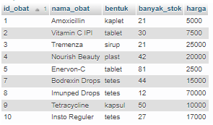

1. SELECT id_obat, nama_obat, nama_kategori, harga

FROM obat

JOIN kategori_obat ON obat.id_kategori = kategori_obat.id_kategori

ORDER BY nama_kategori

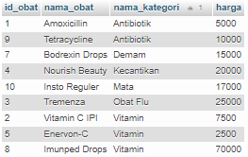

1. SELECT id_obat, nama_obat, nama_kategori

FROM obat

RIGHT JOIN kategori_obat ON obat.id_kategori = kategori_obat.id_kategori

ORDER BY id_obat ASC

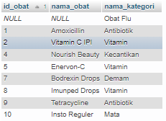

1. SELECT id_obat, nama_obat, obat.id_kategori, nama_kategori

FROM obat

LEFT JOIN kategori_obat ON obat.id_kategori = kategori_obat.id_kategori

ORDER BY id_kategori

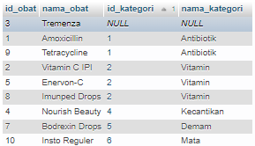

1. SELECT id_transaksi, nama_obat, kuantitas, total_harga

FROM transaksi JOIN obat ON transaksi.id_obat = obat.id_obat

WHERE total_harga < 100000

ORDER BY total_harga DESC

